Jordbruket förändras
När du reser genom Hälsingland och tittar ut genom bil eller tågfönstret så ser du kanske åkrar i olika färger. Gårdarna ligger utspridda långt från varandra. Men visste du att det beror på de skiftesreformer som genomfördes under 1700- och 1800-talet?
En rättvis fördelning
I början av 1800-talet var de flesta människor i Sverige bönder. Människorna bodde tillsammans i byar och utanför byarna låg åkrarna. För att det skulle bli rättvist delades åkrarna upp i smala remsor, så kallade tegar. Varje bonde ägde sedan flera olika tegar som låg utspridda på olika ställen. En del tegar var bra och andra dåliga. Bönderna hjälpte varandra med arbetet men det var också krångligt med alla tegar.

Dags att skifta mark
Bönderna var beroende av varandras hjälp. När befolkningen ökade gjorde det också att tegarna blev fler och fler. Därför bestämde riksdagen år 1757 att bönderna skulle kunna byta tegar med varandra. En bonde kunde till exempel lämna en teg till en annan och fick istället en annan teg som låg bredvid hans egen. Bönderna skiftade tegar med varandra, vilket kallades för storskiftet. Men de flesta var inte särskilt intresserade av det utan fortsatte odla sina tegar som förr.
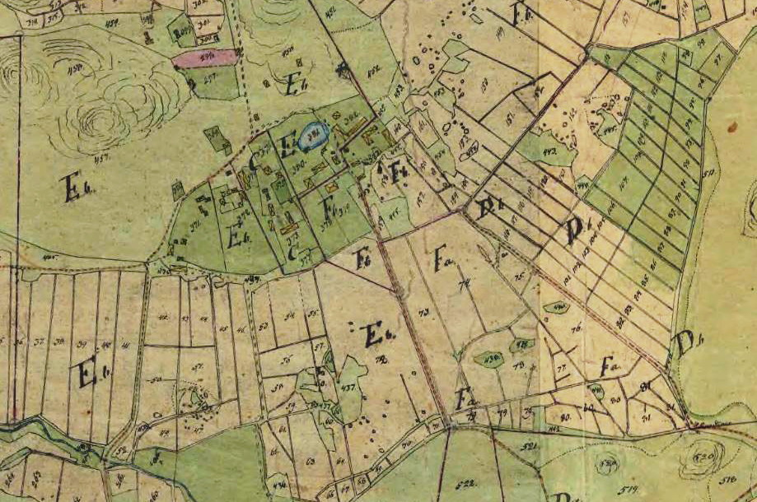 Bovallius, 1845. Holger.Ellgaard, 2015. Wikimedia Commons.

Ensamt med enskifte
Inte förrän i början av 1800-talet började bönderna byta tegar med varandra. Då hade man infört ett nytt system som kallades enskifte. Varje bonde skulle då slå ihop sina tegar till ett enda stycke. Ofta fick bonden bygga en ny gård på marken. Det var vanligt i Skåne. Byarna försvann och gårdarna låg långt från varandra. Även om bönderna nu kunde sköta sin egen åker blev livet kanske mer ensamt.

Bra och dålig mark

Jordbruket såg olika ut i olika delar av landet. I vissa delar hade man storskifte och i andra delar enskifte. Det gjorde att man införde lagaskifte år 1827. Tanken var fortfarande att samla åkrarna men nu var inte reglerna lika stränga. Bönderna kunde dela upp marken i några områden. Marken var också värd olika mycket beroende på hur bra jorden var. Den som fick sämre jord fick istället mer mark.

Ökade klasskillnader

Nu när bönderna fick åkrar som låg bredvid varandra blev jordbruket effektivare. Bönderna kunde testa att odla nya grödor och redskapen förbättrades. De odlade foder till djuren och kunde därför producera större mängder mjölk- och köttprodukter. Men nu blev också klasskillnaderna större. Bönderna fick det bättre men de som inte ägde någon jord fick det sämre.

Instuderingsfrågor
1 Var bodde de flesta mämnniskorna under 1700-talet?
2. Vad innebar storskiftet som infördes år 1757?
3. Varför kunde en del bönder få mer jord än andra när jorden delades upp rättvist.
4. På vilket sätt förändrades landskapet av skiftesreformerna?

Vad betyder de här begreppen?
teg
skifta mark
befolkning
foder
producera
klasskillnader

